Báo cáo hoàn chỉnh RQ2: SHAP và LIME
Đánh giá chất lượng lời giải thích của XGBoost trên CSE CIC IDS2018
Kết luận chính của RQ2 là: trên cohort ghép cặp 1.339 flow, SHAP và LIME không thường xuyên chọn cùng Top 5 feature; SHAP có Domain Precision và faithfulness cao hơn LIME trong các phép đo đã chọn. LIME chạy đúng quy trình nhưng Local R² thấp, nên chỉ được dùng như phương pháp đối chứng cục bộ chứ không phải căn cứ chính để kết luận nguyên nhân dự đoán của XGBoost.

1. Câu hỏi nghiên cứu và câu trả lời
Sub-RQ | Câu hỏi | Kết quả chính
2,1 | SHAP và LIME có chọn các feature giống nhau không? | Jaccard at 5 = 0,213. Mức giống nhau Top 5 thấp - trung bình.
2,2 | Feature quan trọng có phù hợp tín hiệu được kỳ vọng theo cơ chế tấn công không? | Domain Precision at 5: SHAP = 0,187; LIME = 0,111. Cả hai thấp.
2,3 | Lời giải thích có ổn định và bền vững không? | LIME: Local R² median = 0,068; stability median Jaccard at 5 = 0,415.
2,4 | Feature được chọn có thực sự ảnh hưởng đến quyết định model không? | Faithfulness at k = 5: SHAP = 95,74%; LIME = 90,44%.

Bốn chỉ số trên đo bốn khía cạnh khác nhau. Không được cộng, trung bình hay diễn giải chúng thành một tỷ lệ duy nhất như “RQ2 đúng X phần trăm”.
Ghi chú về cách gọi ba tiêu chí. Ba tiêu chí Agreement, Domain Validation và Faithfulness trong sơ đồ workflow tương ứng lần lượt với Sub-RQ 2.1, 2.2 và 2.4. Sub-RQ 2.3 (độ ổn định và độ bền vững trước nhiễu) là tiêu chí thứ tư theo proposal, đi kèm phép đo Local R² của LIME. Cả bốn Sub-RQ đều được trả lời riêng ở các mục 5 đến 8 và tổng hợp lại ở mục 10.

2. Phạm vi và tính tái lập
Báo cáo hợp nhất ba nhóm bằng chứng: (i) SHAP global đã tính trên toàn bộ test set 700.000 flow, (ii) SHAP per-flow và LIME per-flow trên cohort ghép cặp, và (iii) các script đánh giá agreement, domain, stability robustness và faithfulness. Các so sánh trực tiếp SHAP - LIME chỉ dùng cohort ghép cặp.
Thành phần | Thiết lập đã khóa | Lý do
Model | XGBoost 15 lớp, 100 cây, max depth 8, learning rate 0,08, 78 feature | Cùng model đã chọn trong RQ1.
Cohort ghép cặp | 1.339 flow dự đoán đúng, seed 42, tối đa 100 flow mỗi lớp | Đảm bảo SHAP và LIME giải thích đúng cùng sample và cùng output.
Lớp hiếm | Brute Force XSS: 44 flow; SQL Injection: 9 flow | Giữ toàn bộ flow đúng có sẵn. Kết luận theo hai lớp này chỉ có tính minh họa.
SHAP | TreeExplainer, raw margin, tree path dependent, không approximate | Phù hợp trực tiếp với XGBoost; kiểm tra additivity.
LIME | Background 8.002 flow; 5.000 sample per flow; kernel width 6,624; discretize continuous | Fit Ridge surrogate cục bộ để giải thích predicted label.

Cohort chỉ giữ flow dự đoán đúng để đối chiếu knowledge domain theo nhãn lớp không bị lẫn với lỗi dự đoán. Điều này không có nghĩa model không cần giải thích flow sai. Error cohort tồn tại để làm case study riêng, nhưng không được trộn vào trung bình chính của RQ2.

3. Phương pháp và các chỉ số
Chỉ số | Công thức hoặc ý tưởng | Cách diễn giải đúng
Jaccard at k | Số feature chung trong Top k chia số feature thuộc hợp của hai Top k | Đo trùng tập feature. 0 là không trùng, 1 là trùng hoàn toàn.
Spearman | Tương quan thứ hạng, chỉ trên feature chung | Đo thứ tự tương đối khi có ít nhất hai feature chung. Không có nghĩa hai thang đo bằng nhau.
Signed agreement | Tỷ lệ feature chung có cùng dấu | Chỉ là chỉ số phụ: SHAP dùng raw margin còn LIME fit theo xác suất.
Domain Precision at 5 | Số feature Top 5 khớp expected signals chia 5 | Đối chiếu có cấu trúc với kiến thức miền; không phải điểm đúng từ chuyên gia SOC.
Local R² | R² của Ridge surrogate LIME quanh một flow | Đo LIME bắt chước XGBoost tốt hay kém. Đây là chỉ số chất lượng cốt lõi của LIME.
Faithfulness | Top k làm giảm score lớp gốc mạnh hơn random khi thay bằng donor train | Đo ảnh hưởng tương đối lên model trong protocol donor substitution; không chứng minh nhân quả ngoài model.

4. SHAP toàn cục trên toàn bộ 700.000 flow test
Phần này dùng kết quả SHAP đã chạy trên toàn bộ 700.000 flow test. Mục tiêu là xem xu hướng model ở quy mô lớn. Đây là bằng chứng bổ sung cho SHAP, không phải phép so sánh trực tiếp với LIME. LIME không chạy trên 700.000 flow vì mỗi explanation cần sinh 5.000 mẫu lân cận, dẫn đến chi phí tính toán không thực tế.
Nội dung global | Kết quả | Cách sử dụng trong RQ2
Top feature theo lớp | Đã tổng hợp trên toàn bộ flow của 14 lớp tấn công | Mô tả xu hướng XGBoost dựa vào feature nào khi phân loại một lớp ở quy mô lớn.
Faithfulness Top 3 | 98,17% win rate; coverage 100,00% | Bằng chứng bổ sung rằng Top 3 SHAP thường làm score model giảm mạnh hơn random.
Faithfulness Top 5 | 99,31% win rate; 695.140 / 699.996 flow đủ điều kiện; coverage 99,9994% | Không gộp với 95,74% SHAP trên cohort 1.339 flow.
Faithfulness Top 10 | 99,83% win rate; coverage 92,85% | Coverage giảm vì không phải flow nào cũng có đủ 10 feature SHAP dương.
Ổn định lấy mẫu | Overlap Top 10 thấp nhất 80%; Spearman thấp nhất 0,9898 | Kết quả tổng hợp SHAP khá ổn định khi thay cap 100, 500, 1.000 và seed.
Nhiễu thời gian ±10% | Đổi nhãn 0,2102% trên 2,1 triệu lượt nhiễu | Đa số nhãn giữ nguyên; một số lớp khó vẫn nhạy với nhiễu.
Thời gian SHAP | Mean 19,11 ms; P95 22,19 ms cho 15 output trên CPU i7 12700H, 4 luồng | Tham khảo cho RQ3 hoặc batch review, không phải bảo đảm latency mọi máy.

Lớp tấn công | Top 1 SHAP global | Số flow của lớp trong lần tổng hợp
Bot | Dst Port | 25,162
Brute Force Web | Fwd Pkt Len Mean | 122
Brute Force XSS | Init Fwd Win Byts | 46
DDoS HOIC | Init Fwd Win Byts | 59,580
DDoS LOIC UDP | Tot Fwd Pkts | 346
DDoS LOIC HTTP | Fwd Pkts/s | 51,354
DoS GoldenEye | Fwd Seg Size Min | 3,694
DoS Hulk | Fwd Seg Size Min | 38,760
DoS SlowHTTPTest | Fwd Seg Size Min | 1,735
DoS Slowloris | Bwd IAT Max | 905
FTP BruteForce | Fwd Seg Size Min | 3,507
Infilteration | Fwd Header Len | 14,315
SQL Injection | Init Fwd Win Byts | 17
SSH Bruteforce | Dst Port | 10,457

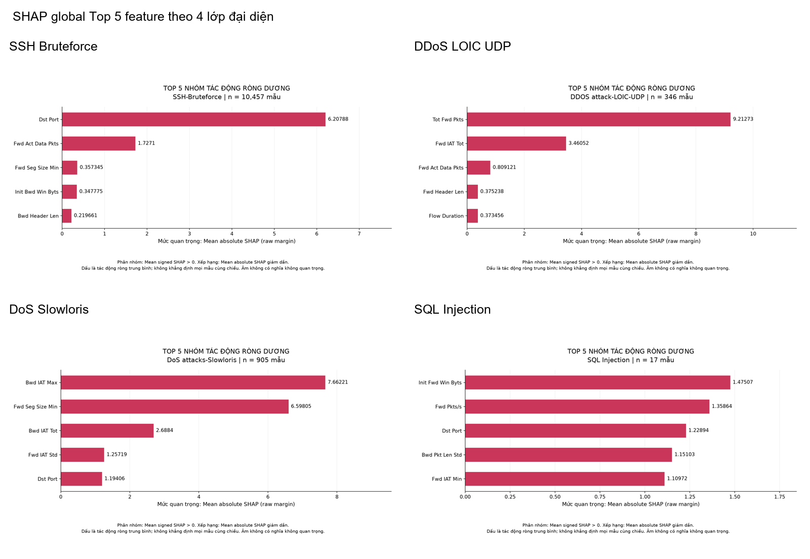
Hình 1. Top 5 SHAP global của bốn lớp đại diện. SQL Injection chỉ có 17 flow nên chỉ có ý nghĩa minh họa.
Benign không có trong bảng này vì lần xuất Top feature SHAP global cũ chỉ tạo CSV cho 14 lớp tấn công. Điều này không phải SHAP thiếu Benign: phần so sánh cùng cohort của báo cáo vẫn có Top 1 SHAP Benign là Fwd Pkt Len Max. Khi cần Top 5 global Benign, phải chạy hoặc xuất thêm riêng từ 490.000 flow Benign, không được dùng Top 1 cohort thay cho global.
Kết luận phần global: SHAP cung cấp xu hướng ổn định và faithfulness cao ở quy mô toàn test set. Tuy nhiên, các con số global không trả lời SHAP giống LIME bao nhiêu, vì LIME không chạy trên cùng 700.000 flow. Câu hỏi so sánh đó chỉ được trả lời ở cohort ghép cặp bên dưới.

5. Kết quả Sub-RQ 2.1: Mức độ tương đồng giữa SHAP và LIME
SHAP và LIME được ghép theo sample id và feature của cùng 1.339 flow. SHAP xếp hạng theo absolute SHAP value; LIME xếp hạng theo absolute weight. Kết quả macro là trung bình không trọng số của 15 lớp.
k | Jaccard macro | Spearman macro | Signed agreement macro | Kết luận
3 | 0,241 | 0,818 | 0,959 | Có ít feature chung, nhưng thứ tự và chiều của feature chung khá gần nhau.
5 | 0,213 | 0,476 | 0,896 | Top 5 trùng lặp thấp - trung bình. Đây là mức dùng làm kết luận chính.
10 | 0,239 | 0,380 | 0,847 | Mở rộng danh sách không làm hai phương pháp hội tụ đáng kể.

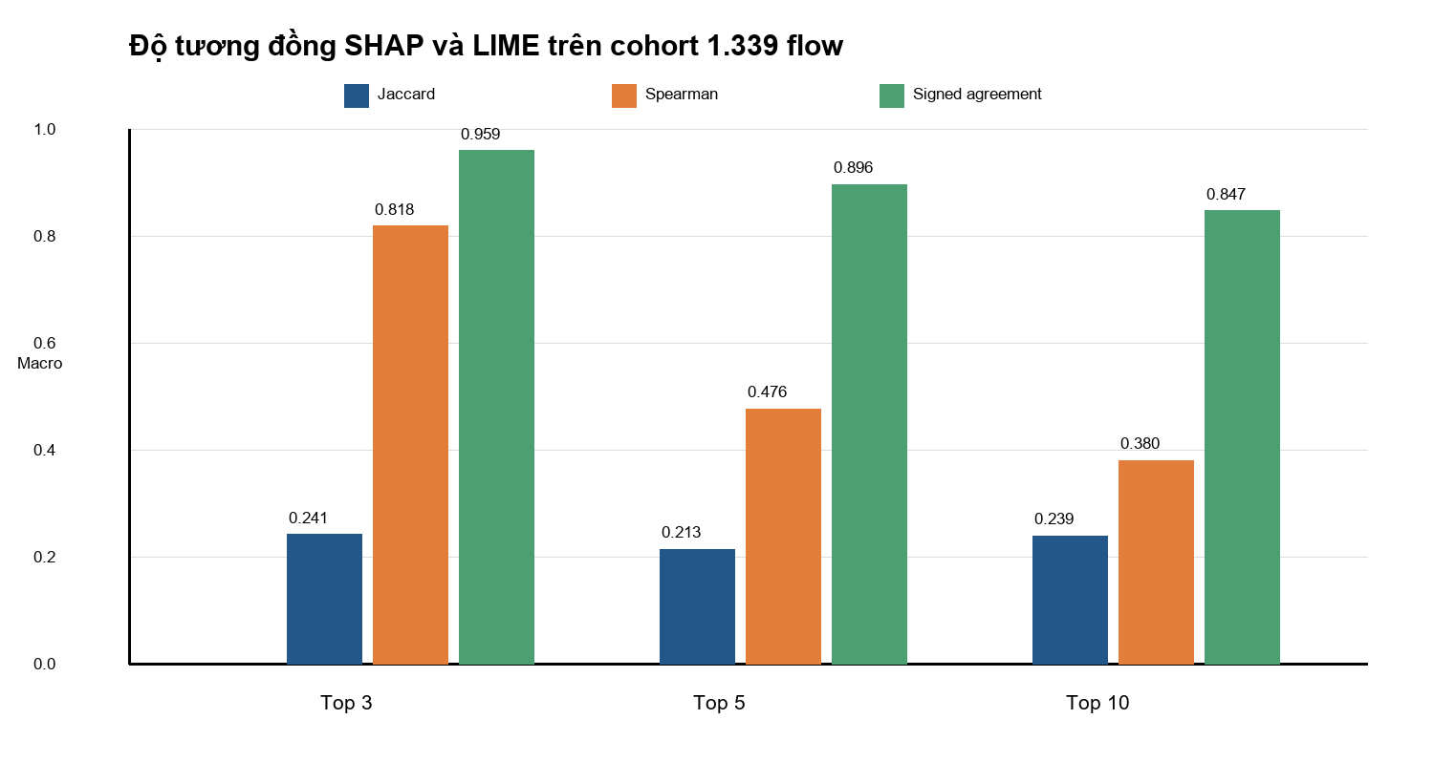
Hình 2. Agreement SHAP - LIME theo Top k trên cùng cohort 1.339 flow.
Lớp | N | Jaccard at 5 | Spearman | Cùng dấu
Benign | 100 | 0,091 | -0,375 | 0,782
Bot | 100 | 0,273 | 0,805 | 0,960
Brute Force -Web | 86 | 0,166 | -0,148 | 1,000
Brute Force -XSS | 44 | 0,105 | -0,333 | 0,985
DDOS attack-HOIC | 100 | 0,355 | 0,992 | 1,000
DDOS attack-LOIC-UDP | 100 | 0,361 | 0,976 | 0,938
DDoS attacks-LOIC-HTTP | 100 | 0,341 | -0,420 | 0,681
DoS attacks-GoldenEye | 100 | 0,257 | 0,982 | 1,000
DoS attacks-Hulk | 100 | 0,156 | 1,000 | 1,000
DoS attacks-SlowHTTPTest | 100 | 0,215 | 0,976 | 0,955
DoS attacks-Slowloris | 100 | 0,175 | 0,727 | 1,000
FTP-BruteForce | 100 | 0,185 | 0,955 | 0,912
Infilteration | 100 | 0,043 | 0,000 | 0,333
SQL Injection | 9 | 0,000 | NA | NA
SSH-Bruteforce | 100 | 0,480 | 0,529 | 1,000

SSH BruteForce có Jaccard at 5 cao nhất (0,480), trong khi SQL Injection bằng 0 và không đủ feature chung để tính Spearman. Vì SQL Injection chỉ có 9 flow, không được suy rộng riêng kết quả lớp này thành kết luận toàn bộ phương pháp.
Trả lời Sub-RQ 2.1. Trên cohort ghép cặp 1.339 flow, Top 5 feature của SHAP và LIME chỉ trùng nhau ở mức thấp đến trung bình: Jaccard at 5 macro = 0,213, tương đương khoảng 1 đến 2 feature chung trong mỗi Top 5. Thứ hạng của các feature chung khá gần nhau ở k = 3 (Spearman 0,818) nhưng giảm dần ở k = 5 (0,476) và k = 10 (0,380); chiều đóng góp của các feature chung phần lớn cùng dấu (0,896 ở k = 5), song đây chỉ là chỉ số phụ. Mức tương đồng khác nhau theo lớp: cao nhất ở SSH-Bruteforce (0,480), thấp ở Infilteration (0,043) và bằng 0 ở SQL Injection (chỉ 9 flow). Lưu ý khi diễn giải: Local R² của LIME rất thấp (mục 7.1), nên một phần mức bất đồng này có thể xuất phát từ surrogate LIME yếu, chứ chưa chứng minh SHAP và LIME nhìn model theo hai cách khác nhau một cách có hệ thống.

6. Kết quả Sub-RQ 2.2: Đối chiếu với kiến thức miền (Domain Validation)
Expected signals được xác định trước theo cơ chế của từng loại tấn công. Vì cohort chính chỉ gồm dự đoán đúng, true label bằng predicted label; nhờ đó việc so với expected signals theo lớp là nhất quán.
Phương pháp | Macro Domain Precision at 5 | Diễn giải
SHAP | 0,187 | Khoảng 18,7 phần trăm feature Top 5 khớp bảng expected signals theo trung bình lớp.
LIME | 0,111 | Khoảng 11,1 phần trăm; thấp hơn SHAP trong cùng điều kiện.

Lớp | N | SHAP Precision at 5 | LIME Precision at 5
Benign | 100 | 0,202 | 0,096
Bot | 100 | 0,200 | 0,204
Brute Force -Web | 86 | 0,216 | 0,116
Brute Force -XSS | 44 | 0,377 | 0,064
DDOS attack-HOIC | 100 | 0,008 | 0,034
DDOS attack-LOIC-UDP | 100 | 0,072 | 0,198
DDoS attacks-LOIC-HTTP | 100 | 0,312 | 0,230
DoS attacks-GoldenEye | 100 | 0,140 | 0,070
DoS attacks-Hulk | 100 | 0,000 | 0,178
DoS attacks-SlowHTTPTest | 100 | 0,278 | 0,064
DoS attacks-Slowloris | 100 | 0,008 | 0,024
FTP-BruteForce | 100 | 0,212 | 0,056
Infilteration | 100 | 0,198 | 0,008
SQL Injection | 9 | 0,244 | 0,089
SSH-Bruteforce | 100 | 0,332 | 0,228

Giá trị thấp không chứng minh model hoặc SHAP và LIME “sai”. CICFlowMeter chứa thống kê flow, trong khi tín hiệu chuyên gia có thể cần payload HTTP, log web, log xác thực hoặc PCAP. Đây là giới hạn của dữ liệu và bộ expected signals đơn giản hóa. Vì chưa có chấm điểm SOC độc lập, không gọi Domain Precision là “tỷ lệ giải thích đúng”.
Trả lời Sub-RQ 2.2. Macro Domain Precision at 5 của SHAP là 0,187 và của LIME là 0,111: cả hai đều thấp, SHAP cao hơn LIME. Nói cách khác, trung bình chỉ khoảng 1 trong 5 feature Top 5 của SHAP khớp bảng expected signals, nên chỉ số này chưa đủ để khẳng định lời giải thích phản ánh đúng cơ chế tấn công. Kết quả không đồng đều giữa các lớp: SHAP khớp tốt hơn ở Brute Force XSS (0,377) và SSH-Bruteforce (0,332), nhưng gần bằng 0 ở DoS Hulk (0,000), DDoS HOIC (0,008) và Slowloris (0,008); ngược lại LIME cao hơn SHAP ở DDoS LOIC-UDP (0,198 so với 0,072), DoS Hulk (0,178 so với 0,000) và DDoS HOIC (0,034 so với 0,008). Nguyên nhân chính nằm ở giới hạn của dữ liệu và bảng expected signals: 78 feature CICFlowMeter là thống kê flow, không chứa payload hay log ứng dụng mà nhiều dấu hiệu tấn công thực sự cần đến.

7. Kết quả Sub-RQ 2.3: Độ ổn định và độ bền vững trước nhiễu
LIME sinh các sample lân cận rồi fit Ridge regression. Nếu Ridge không tái tạo được hành vi XGBoost quanh flow, các feature ranking chỉ là xấp xỉ yếu. Do đó Local R² cần được đọc trước khi sử dụng Top 5 LIME.

7.1 Local R² nói lên điều gì, giải thích bằng ngôn ngữ đơn giản
Với mỗi flow cần giải thích, LIME tạo ra hàng nghìn phiên bản gần giống flow đó bằng cách thay đổi nhẹ giá trị các đặc trưng, hỏi XGBoost dự đoán từng phiên bản, rồi vẽ một đường thẳng, tức mô hình Ridge tuyến tính, cố gắng bắt chước cách XGBoost quyết định trong vùng lân cận đó. Đặc trưng nào có hệ số lớn trên đường thẳng này thì LIME xem là quan trọng.
Local R² đo đúng một việc: đường thẳng đó bắt chước XGBoost giống đến mức nào. R² bằng 1 nghĩa là bắt chước hoàn hảo; R² bằng 0 nghĩa là đường thẳng gần như không liên quan gì đến cách model thực sự quyết định.
Vì vậy, Local R² median 0,068 có nghĩa là đường thẳng của LIME chỉ mô tả được khoảng 6,8 phần trăm hành vi thật của XGBoost quanh flow đang xét; khoảng 93 phần trăm còn lại nằm ngoài khả năng mô tả của nó. Có thể hình dung như việc dùng một cây thước thẳng để vẽ theo đường viền của một vật thể cong và gồ ghề: chỉ khớp ở một đoạn rất ngắn, phần còn lại lệch nhiều.
Đây không phải lỗi chọn tham số. Nhóm đã thử tăng gấp đôi số mẫu lân cận lên 10.000 và thử tắt rời rạc hóa đặc trưng; cả hai cấu hình đều không cải thiện, thậm chí cho median R² thấp hơn cấu hình gốc, như bảng chẩn đoán bên dưới. Nguyên nhân nằm ở bản chất bài toán: ranh giới quyết định của XGBoost với 100 cây trên không gian 78 chiều quá phi tuyến để một mô hình tuyến tính cục bộ mô tả tốt.
Kết quả này là một phát hiện nghiên cứu hợp lệ chứ không phải một lỗi cần khắc phục. Hạn chế của local surrogate tuyến tính trên dữ liệu nhiều chiều và phi tuyến là điều đã được ghi nhận trong nghiên cứu về XAI. Việc tinh chỉnh tham số cho tới khi R² đạt mức đẹp rồi mới báo cáo mới là cách làm sai phương pháp; báo cáo trung thực con số thấp kèm quy trình chẩn đoán đã thử là cách làm đúng.
Hệ quả thực tế gồm hai điểm. Thứ nhất, Top 5 đặc trưng do LIME đưa ra trên bộ dữ liệu này chỉ nên được dùng làm tham khảo đối chứng, không nên dùng làm căn cứ chính khi giải thích một cảnh báo cho analyst. Thứ hai, và quan trọng hơn về mặt diễn giải, kết quả Sub-RQ 2.1 phải được đọc thận trọng: mức trùng Top 5 thấp giữa hai phương pháp, Jaccard 0,213, có thể phần lớn bắt nguồn từ chính việc surrogate của LIME quá yếu, chứ không nhất thiết chứng minh rằng SHAP và LIME nhìn model theo hai cách khác nhau một cách có hệ thống. Local R² thấp do đó là một yếu tố gây nhiễu cho kết luận về độ tương đồng và phải được nêu rõ khi diễn giải con số Jaccard.
Chẩn đoán Local R² trên 60 flow | Median R² | Mean R² | Kết luận
Baseline 5.000 sample, discretize true | 0,062 | 0,113 | Cấu hình chính.
10.000 sample | 0,048 | 0,102 | Không cải thiện.
5.000 sample, discretize false | 0,029 | 0,115 | Không cải thiện.

Trên toàn bộ 1.339 flow, Local R² median là 0,068 và mean là 0,119, thấp hơn ngưỡng cảnh báo 0,30. Vì vậy, trong các cấu hình đã thử, LIME không tạo được surrogate tuyến tính đủ tốt cho ranh giới phi tuyến của XGBoost trên 78 feature.
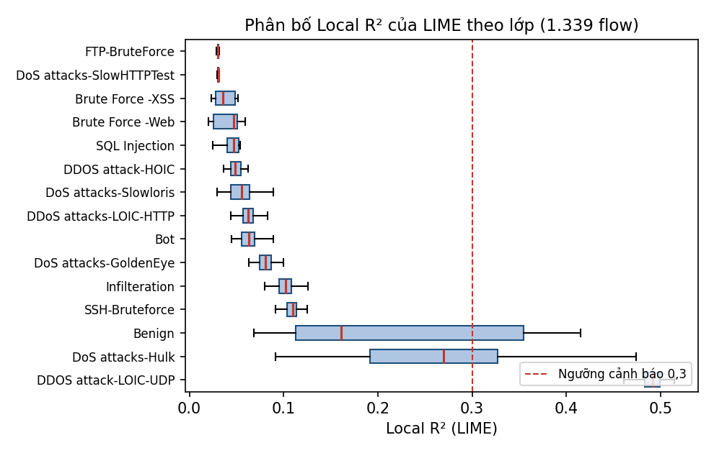
Hình 3. Phân bố Local R² của LIME theo lớp; đường đỏ là ngưỡng 0,30.

7.2 Độ ổn định của LIME khi lặp lại và khi có nhiễu
Stability LIME | Phạm vi | Kết quả | Cách hiểu
Khác seed | 289 flow, tối đa 20 flow mỗi lớp, 8 seed | Median Jaccard at 5 = 0,415 | Top 5 thay đổi đáng kể giữa các lần chạy. Ổn định mức trung bình.
Nhiễu thời gian 1 phần trăm | 289 flow, 3 seed | Jaccard = 0,450; đổi nhãn = 3,00 phần trăm | Explanation thay đổi nhiều hơn nhãn dự đoán.
Nhiễu thời gian 5 phần trăm | 289 flow, 3 seed | Jaccard = 0,449; đổi nhãn = 4,15 phần trăm | Mức giao feature gần như không đổi.
Nhiễu thời gian 10 phần trăm | 289 flow, 3 seed | Jaccard = 0,448; đổi nhãn = 5,77 phần trăm | Không suy rộng ngoài tập con 289 flow.

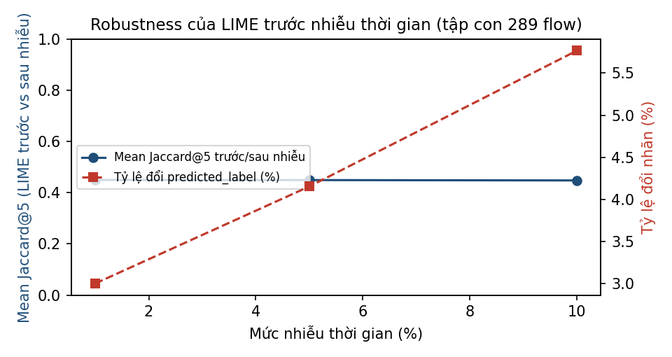
Hình 4. Robustness của LIME trước nhiễu thời gian trên tập con 289 flow.

7.3 So sánh độ ổn định SHAP và LIME, và kết luận Sub-RQ 2.3
Bảng dưới đặt hai kết quả cạnh nhau để dễ đọc, nhưng hai cột đo trên phạm vi và chỉ số khác nhau nên không được so sánh trực tiếp bằng một con số duy nhất.
Phép kiểm tra | SHAP | LIME | Cách hiểu
Lặp lại lấy mẫu hoặc đổi seed | Tổng hợp toàn cục: overlap Top 10 thấp nhất 80%; Spearman thấp nhất 0,9898 khi đổi cap 100, 500, 1.000 và seed. | Per-flow: median Jaccard at 5 = 0,415 trên 289 flow, 8 seed. | SHAP toàn cục rất ổn định. Top 5 per-flow của LIME thay đổi đáng kể giữa các lần chạy. Về bản chất, TreeExplainer chính xác là tất định với cùng flow và cùng model.
Nhiễu thời gian | ±10%: đổi nhãn 0,2102% trên 2,1 triệu lượt nhiễu (toàn cục). | 1%, 5%, 10%: đổi nhãn 3,00%, 4,15%, 5,77%; Jaccard at 5 gần như không đổi (0,450, 0,449, 0,448) trên 289 flow. | Hai tập flow khác nhau (toàn cục so với tập con cân bằng theo lớp) nên tỷ lệ đổi nhãn không so trực tiếp được.
Chất lượng surrogate | Không áp dụng (Tree SHAP tính chính xác, additivity đã kiểm tra). | Local R² median 0,068; mean 0,119; dưới ngưỡng cảnh báo 0,30. | Explanation của LIME chỉ là xấp xỉ yếu của XGBoost quanh từng flow.

Trả lời Sub-RQ 2.3. SHAP ổn định cao ở mức tổng hợp toàn cục và về bản chất là tất định cho từng flow. LIME chỉ ổn định ở mức trung bình: Top 5 thay đổi đáng kể giữa các seed (median Jaccard at 5 = 0,415), Jaccard at 5 dưới nhiễu thời gian đứng ở khoảng 0,45 ở cả ba mức nhiễu 1%, 5% và 10%, trong khi tỷ lệ đổi nhãn dự đoán tăng từ 3,00% lên 5,77%. Điều này cho thấy explanation của LIME thay đổi nhiều hơn nhãn dự đoán, và Local R² thấp là lý do chính khiến ranking của nó thiếu chắc chắn. Phạm vi: kết quả robustness của LIME chỉ trên tập con 289 flow, và chưa có phép đo Top 5 per-flow của SHAP dưới cùng nhiễu trên cùng 289 flow, nên so sánh SHAP với LIME ở Sub-RQ này còn mang tính định hướng (xem mục 11).

8. Kết quả Sub-RQ 2.4: Độ trung thực (Faithfulness) trên cohort ghép cặp
Hai phương pháp dùng cùng protocol donor substitution: giữ cố định lớp dự đoán ban đầu; chọn Top k feature đóng góp dương; thay giá trị bằng 10 donor từ train set với seed 173; so với 20 random controls dùng seed 2026. “Win” nghĩa là mức giảm raw margin của tập feature được chọn lớn hơn random quá 10⁻⁶.
Phương pháp | k | N | Đủ ĐK | Coverage | Win rate | Margin drop method | Margin drop random
LIME | 3 | 1339 | 1339 | 100,00% | 82,60% | 7,687 | 1,064
SHAP | 3 | 1339 | 1339 | 100,00% | 98,88% | 9,960 | 3,250
LIME | 5 | 1339 | 1339 | 100,00% | 90,44% | 8,071 | 1,724
SHAP | 5 | 1339 | 1339 | 100,00% | 95,74% | 10,875 | 4,974
LIME | 10 | 1339 | 1339 | 100,00% | 94,77% | 8,806 | 3,270
SHAP | 10 | 1339 | 1076 | 80,36% | 99,81% | 11,522 | 6,805

Ở k = 5, SHAP thắng đối chứng ngẫu nhiên ở 95,74 phần trăm flow đủ điều kiện, trong khi LIME đạt 90,44 phần trăm. SHAP cao hơn LIME ở cả k = 3, 5 và 10. Với SHAP k = 10, coverage chỉ 80,36 phần trăm nên không được so sánh với k khác mà bỏ qua coverage.
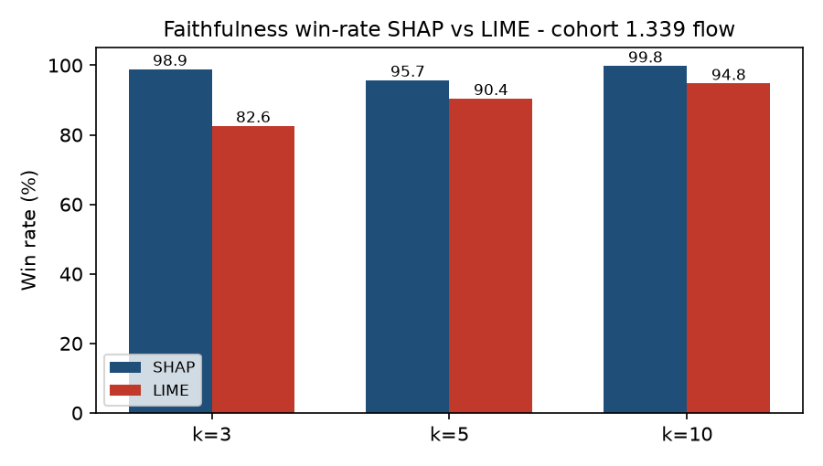
Hình 5. Faithfulness win rate của SHAP và LIME trên cùng cohort 1.339 flow.
Kết quả này khác với SHAP faithfulness 99,31 phần trăm trên toàn bộ 700.000 test flow trước đó. 99,31 phần trăm chỉ là bằng chứng global bổ sung cho SHAP, không thay thế và không được gộp với phép so sánh ghép cặp 1.339 flow trong RQ2.
Trả lời Sub-RQ 2.4. Cả SHAP và LIME đều làm giảm score của lớp gốc mạnh hơn random, tức cả hai đều chọn được feature thực sự ảnh hưởng đến model. Tỷ lệ thắng random của SHAP là 98,88%, 95,74% và 99,81% ở k = 3, 5 và 10; của LIME là 82,60%, 90,44% và 94,77%. SHAP cao hơn LIME 16,3 điểm phần trăm ở k = 3 và 5,3 điểm phần trăm ở k = 5; ở k = 10 SHAP vẫn cao hơn nhưng coverage chỉ 80,36% (LIME 100%) nên chỉ so sánh thận trọng. Mức giảm raw margin ở k = 5 là 10,875 với SHAP so với 4,974 của random, và 8,071 với LIME so với 1,724 của random. Cách hiểu đúng: đây là ảnh hưởng tương đối lên model trong protocol donor substitution, không phải tỷ lệ phần trăm quyết định được giải thích đúng và không phải bằng chứng nhân quả.

9. Đối chiếu Top feature theo lớp
Top feature không phải một danh sách chung cho tất cả flow. Bảng dưới dùng đúng cùng cohort ghép cặp 1.339 flow cho cả hai phương pháp. Mỗi cột là feature có mean absolute attribution lớn nhất trong các flow dự đoán đúng của từng lớp. Vì vậy bảng có đủ cả 15 lớp, gồm Benign, và không trộn kết quả global với kết quả cohort.
Lớp | Top 1 LIME cohort 1.339 | Top 1 SHAP cohort 1.339
Benign | FIN Flag Cnt | Fwd Pkt Len Max
Bot | Dst Port | Dst Port
Brute Force -Web | RST Flag Cnt | Dst Port
Brute Force -XSS | Bwd Pkts/s | Init Fwd Win Byts
DDOS attack-HOIC | Init Fwd Win Byts | Init Fwd Win Byts
DDOS attack-LOIC-UDP | Tot Fwd Pkts | Tot Fwd Pkts
DDoS attacks-LOIC-HTTP | Fwd Pkts/s | Fwd Pkts/s
DoS attacks-GoldenEye | Fwd Seg Size Min | Fwd Seg Size Min
DoS attacks-Hulk | FIN Flag Cnt | Fwd Seg Size Min
DoS attacks-SlowHTTPTest | Fwd Seg Size Min | Fwd Seg Size Min
DoS attacks-Slowloris | FIN Flag Cnt | Bwd IAT Max
FTP-BruteForce | Fwd Seg Size Min | Fwd Seg Size Min
Infilteration | Fwd URG Flags | Fwd Header Len
SQL Injection | Bwd IAT Std | Bwd Pkt Len Std
SSH-Bruteforce | Dst Port | Dst Port

Ví dụ, Benign có Top 1 SHAP cohort là Fwd Pkt Len Max; SSH BruteForce có Dst Port nổi bật ở cả hai phương pháp. Nhưng tương đồng tại một lớp không phủ định kết quả Jaccard per-flow thấp: RQ2 phải ưu tiên metric per-flow đã ghép cặp.

10. Trả lời tổng hợp RQ2
Trên dữ liệu CSE CIC IDS2018 và XGBoost đã khóa từ RQ1, SHAP là lựa chọn phù hợp hơn để làm lời giải thích chính cho RQ2. Trong cohort ghép cặp 1.339 flow, SHAP có Domain Precision at 5 cao hơn LIME (0,187 so với 0,111) và faithfulness win rate cao hơn ở k = 3, 5, 10. LIME không đồng thuận mạnh với SHAP ở Top 5 (Jaccard 0,213) và Local R² thấp cho thấy surrogate tuyến tính cục bộ chưa mô tả tốt model nền. Vì vậy, LIME đóng vai trò phép đối chứng và bằng chứng về giới hạn của local surrogate, không dùng để thay thế SHAP.
Phát biểu này là có điều kiện theo dataset, model, cohort và protocol đã nêu. Nó không khẳng định SHAP là lời giải thích nhân quả của hành vi tấn công, không khẳng định mọi feature Top 5 là dấu hiệu tấn công thực tế, và không thay thế validation bằng PCAP, payload hoặc đánh giá chuyên gia SOC.
Bảng dưới tóm tắt câu trả lời cho từng Sub-RQ, kèm mức độ chắc chắn của kết luận.
Sub-RQ | Kết quả chính | Kết luận | Mức độ chắc chắn và lưu ý
2.1 Tương đồng | Jaccard at 5 = 0,213; Spearman at 5 = 0,476. | SHAP và LIME ít chọn cùng Top 5 feature. | Trung bình. Bị nhiễu bởi Local R² thấp của LIME.
2.2 Kiến thức miền | Domain Precision at 5: SHAP 0,187; LIME 0,111. | Cả hai khớp thấp với expected signals; SHAP cao hơn LIME. | Thấp đến trung bình. Giới hạn của feature CICFlowMeter; chưa có chấm điểm SOC độc lập.
2.3 Ổn định và bền vững | LIME: Jaccard at 5 = 0,415 giữa các seed; R² median 0,068. SHAP toàn cục: Spearman thấp nhất 0,9898. | SHAP ổn định hơn LIME; LIME chỉ ổn định mức trung bình. | Trung bình. LIME đo trên 289 flow; chưa đo SHAP per-flow dưới cùng nhiễu.
2.4 Trung thực | Win rate at 5: SHAP 95,74%; LIME 90,44%. | Cả hai vượt random; SHAP cao hơn LIME ở k = 3 và 5. | Khá tốt. Ảnh hưởng tương đối theo donor substitution, không phải nhân quả.

11. Giới hạn và hướng hoàn thiện tiếp theo
- SQL Injection có 9 flow và Brute Force XSS có 44 flow trong cohort. Chỉ báo cáo mô tả cho các lớp hiếm, không đưa kết luận thống kê mạnh riêng theo lớp.
- Domain signals là bộ kỳ vọng dựa trên cơ chế tấn công. Để tăng tính thuyết phục, có thể có hai người đánh giá SOC độc lập, định nghĩa rubric trước và đo mức đồng thuận.
- Donor substitution có thể tạo mẫu ngoài phân phối do ghép feature từ flow train sang flow test. Faithfulness hiện là ảnh hưởng tương đối trong protocol này, không phải nhân quả.
- Nếu triển khai RQ3 realtime, dùng SHAP cho cảnh báo quan trọng hoặc batch review. Không dùng Local R² thấp của LIME như bằng chứng chính cho analyst.
- Sub-RQ 2.3 chưa có phép so sánh trực tiếp SHAP và LIME về độ ổn định per-flow: SHAP mới có kết quả tổng hợp toàn cục, còn LIME có kết quả trên tập con 289 flow. Có thể chạy SHAP per-flow trên cùng 289 flow với cùng seed và cùng mức nhiễu để hoàn tất phép so sánh.
- Local R² thấp của LIME là yếu tố gây nhiễu cho kết luận ở Sub-RQ 2.1 và 2.2. Khi diễn giải, cần đọc mức trùng Top 5 và Domain Precision của LIME cùng với Local R².

Phụ lục A. Nguồn bằng chứng và mã nguồn
Nhóm | Nguồn đã đối chiếu | Vai trò trong báo cáo
SHAP | Bao_cao_RQ_SHAP_XGBoost.docx; build_cohort_and_shap.py | Kết quả SHAP global, cohort per-flow, cấu hình TreeExplainer và additivity.
LIME | RQ2_LIME_Ket_Qua_Final.docx; RQ2_LIME_Bao_Cao_Rieng.docx; run_lime_paired_cohort.py | Cấu hình LIME, Local R², Top feature, stability và robustness.
So sánh | evaluate_agreement.py; evaluate_domain.py; paired_faithfulness.py | Định nghĩa phép đo và CSV summary trên cohort ghép cặp.

Các script kiểm tra sample id, số feature và predicted label trước khi ghép dữ liệu. SHAP kiểm tra additivity với raw margin. Đây là các điều kiện cần để so sánh per-flow có ý nghĩa.

Phụ lục B. Giải thích feature CICFlowMeter trong RQ2
Phụ lục này giải thích các feature xuất hiện trong Top feature SHAP hoặc LIME của báo cáo. Chúng là thống kê của network flow, không phải nội dung payload. Ví dụ, feature có tên SQL hoặc XSS không tồn tại trong 78 feature CICFlowMeter; vì vậy không thể dùng riêng một feature flow để khẳng định đã nhìn thấy câu lệnh SQL Injection hay mã XSS.

B.1 Địa chỉ đích và thống kê gói
Feature | Ý nghĩa đơn giản | Cách hiểu khi xuất hiện trong XAI
Dst Port | Cổng dịch vụ ở phía đích của flow, ví dụ SSH thường dùng 22. | Model có thể đang nhận diện loại dịch vụ hoặc môi trường. Không tự chứng minh có brute force.
Tot Fwd Pkts | Tổng số packet từ nguồn đến đích trong flow. | Lớn có thể phản ánh lưu lượng gửi nhiều, ví dụ DDoS UDP; cần đọc cùng thời lượng flow.
Tot Bwd Pkts | Tổng số packet từ đích về nguồn. | Cho biết mức phản hồi hai chiều, không phải số lần đăng nhập thất bại trực tiếp.
Fwd Act Data Pkts | Số packet chiều đi mang payload dữ liệu thực. | Phân biệt phần nào traffic chỉ bắt tay TCP với traffic có dữ liệu.
Fwd Pkt Len Max | Độ dài packet chiều đi lớn nhất trong flow, đơn vị byte. | Một packet lớn bất thường có thể làm model tách nhóm flow, nhưng không chỉ ra nội dung packet.
Fwd Pkt Len Mean | Độ dài packet chiều đi trung bình, đơn vị byte. | Mô tả kích thước packet điển hình của flow.
Fwd Pkt Len Std | Độ lệch chuẩn độ dài packet chiều đi. | Cao nghĩa là độ dài packet biến thiên mạnh; là dấu hiệu thống kê, không phải payload.
Fwd Seg Size Min | Kích thước TCP segment nhỏ nhất theo chiều đi. | Có thể phản ánh các segment rất nhỏ trong một kiểu flow; cần kiểm tra cùng IAT và packet count.
Fwd Header Len | Tổng độ dài header của packet chiều đi. | Thường liên quan đến số packet và loại header; không nên diễn giải tách rời.
Bwd Header Len | Tổng độ dài header của packet chiều về. | Mô tả phần header ở chiều phản hồi của flow.

B.2 Thời gian, tốc độ và kích thước của flow
Feature | Ý nghĩa đơn giản | Cách hiểu khi xuất hiện trong XAI
Flow Duration | Khoảng thời gian từ packet đầu đến packet cuối của flow, thường tính microsecond. | Flow dài/ngắn là dấu hiệu hành vi thời gian; không tự xác nhận Slowloris hay DoS.
Fwd IAT Mean | Thời gian trung bình giữa các packet liên tiếp chiều đi. | Đo nhịp gửi packet theo chiều đi.
Fwd IAT Min | Khoảng cách thời gian nhỏ nhất giữa hai packet chiều đi. | Giá trị nhỏ có thể gợi ý burst traffic.
Fwd IAT Tot | Tổng các khoảng thời gian giữa packet chiều đi. | Liên quan trực tiếp đến nhịp và thời lượng gửi.
Fwd IAT Std | Độ lệch chuẩn khoảng cách thời gian chiều đi. | Cao nghĩa là nhịp gửi không đều.
Bwd IAT Min | Khoảng cách thời gian nhỏ nhất giữa packet chiều về. | Mô tả tốc độ phản hồi nhanh nhất ở phía đích.
Bwd IAT Max | Khoảng cách thời gian lớn nhất giữa packet chiều về. | Một khoảng chờ phản hồi dài có thể là tín hiệu gián tiếp về hành vi thời gian.
Bwd IAT Std | Độ lệch chuẩn khoảng cách packet chiều về. | Đo biến thiên nhịp phản hồi. Không thấy trực tiếp SQL payload.
Bwd IAT Tot | Tổng khoảng thời gian giữa các packet chiều về. | Đại diện cho thời gian phản hồi tích lũy.
Flow IAT Max | Khoảng cách thời gian lớn nhất giữa bất kỳ hai packet liên tiếp trong flow. | Cho biết flow có khoảng im lặng dài hay không.
Flow IAT Min | Khoảng cách thời gian nhỏ nhất trong toàn flow. | Cho biết burst nhanh nhất của flow.
Flow Byts/s | Số byte trung bình mỗi giây của flow. | Đo thông lượng; phải đọc cùng duration để tránh diễn giải sai flow rất ngắn.
Fwd Pkts/s | Số packet chiều đi trung bình mỗi giây. | Feature tốc độ; thường hữu ích cho các kiểu flood nhưng không đủ để kết luận loại DDoS.

B.3 Cờ TCP và cửa sổ TCP
Feature | Ý nghĩa đơn giản | Cách hiểu khi xuất hiện trong XAI
FIN Flag Cnt | Số packet có cờ TCP FIN, báo hiệu kết thúc kết nối. | Có thể phản ánh kiểu đóng kết nối trong dataset; không phải dấu hiệu tấn công phổ quát.
RST Flag Cnt | Số packet có cờ TCP RST, reset kết nối. | Có thể xuất hiện khi kết nối bị từ chối hoặc reset; không đồng nghĩa với brute force.
SYN Flag Cnt | Số packet có cờ TCP SYN, bắt đầu bắt tay TCP. | Nhiều SYN có thể liên quan đến hoạt động thiết lập kết nối, nhưng phải phân tích theo flow/kịch bản.
URG Flag Cnt | Số packet có cờ TCP URG. | Là thống kê cờ hiếm; không nên tự suy diễn thành hành vi độc hại.
Fwd URG Flags | Số cờ URG xuất hiện ở chiều nguồn đến đích. | Hướng của cờ URG cần được đọc cùng protocol và traffic context.
ECE Flag Cnt | Số packet có cờ Explicit Congestion Echo. | Liên quan tín hiệu tắc nghẽn TCP; thường dễ phản ánh đặc điểm môi trường hơn cơ chế tấn công.
CWE Flag Count | Số packet có cờ Congestion Window Reduced. | Cờ TCP liên quan phản ứng tắc nghẽn, không phải Common Weakness Enumeration.
Init Fwd Win Byts | Kích thước cửa sổ TCP ban đầu theo chiều đi, đơn vị byte. | Cho biết tham số bắt tay/stack TCP; có thể bị model dùng như dấu vết dịch vụ hoặc môi trường.
Init Bwd Win Byts | Kích thước cửa sổ TCP ban đầu theo chiều về, đơn vị byte. | Phản ánh phía phản hồi hoặc TCP stack; không chứng minh loại tấn công.
Fwd PSH Flags | Số cờ TCP PSH ở chiều đi. | Cho biết packet yêu cầu đẩy dữ liệu tới ứng dụng; vẫn là metadata chứ không phải payload.

B.4 Hoạt động và trạng thái flow
Feature | Ý nghĩa đơn giản | Cách hiểu khi xuất hiện trong XAI
Idle Max | Khoảng idle dài nhất của flow, tức thời gian không có packet. | Hữu ích để mô tả flow có thời gian im lặng dài; cần cẩn trọng với flow ngắn.
Active Std | Độ lệch chuẩn của các giai đoạn active của flow. | Cho biết mức biến thiên các khoảng flow đang hoạt động.
Subflow Fwd Pkts | Số packet chiều đi trong subflow theo cách CICFlowMeter chia flow. | Là thống kê nội bộ của FlowMeter, không phải một kết nối con nhìn thấy ở ứng dụng.

Nguyên tắc khi trình bày: một feature có thể có attribution cao vì nó là dấu hiệu của dịch vụ, cấu hình máy, môi trường sinh dữ liệu hoặc tương quan dataset. Do đó, SHAP/LIME cho biết model đang dựa vào feature nào để ra quyết định; chúng không tự xác lập quan hệ nhân quả hay xác nhận paylo ad tấn công.

